Scenario N1 :

Le fichier output contient déjà un nom d’application. Cette entité n’accepte d’un seul exemplaire . Du coup , le chatbot va retourner un message d’erreur.

Scenario N2 :

Lorsque j’ai deux demandes d’aides qui se suivent et que l’objectif de la première demande est générale et celui de la deuxième est spécifique alors le chatbot va comprendre que l’intention générale est celle de la deuxième demande.

Scenario N3 :

Scenario N°4 :

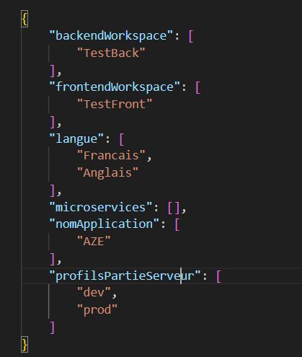

Scenario N°5

